磷生铁
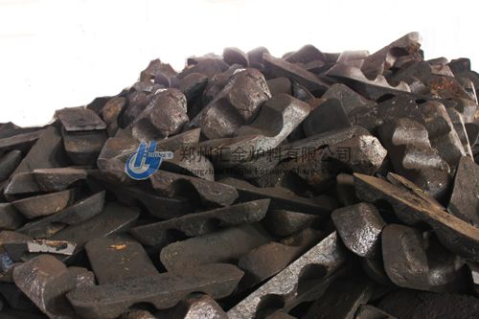
1.磷生铁使用简介：
即磷生铁在阳极组装工序中的功能是：将新的阳极碳块和导杆组连接在一起,连接部位是导杆组的钢爪与碳块的碗间隙之间，盛装在台包中的熔融状态的磷生铁水，借助于浇注机将其注入到钢爪与碳碗间隙之间冷却后使导杆组与碳块结合为一体，运入电解工序使用。
2.磷生铁功能
磷生铁在阳极组装工艺中，该浇注工序是组装的最关键的一道工序，直接关系到阳极组装质量优劣，进而影响着电解槽电流效率变化及铁碳压降全系列稳定等关键指标，因此磷生铁的组成及配方，使用方法是保证阳极组装质量最为关键技术环节之一。
3.磷生铁技术特点：
（1）对钢爪材质和碳素质均有良好的粘结强度，保证在电解过程中避免阳极的脱落。（2）具有良好的导电性能，保证电流在各爪之间的均匀分布。（3）用后的阳极组装在磷铁环压脱工序中，要求磷铁环要有一定脆性，以利于磷铁环压脱。（4）磷生铁浇注前后的热膨胀系数和冷态收缩系数小，避免磷生铁与钢爪和碳碗之间形成间隙。
4.磷生铁组配、操作、变化、特征：
磷生铁熔化前的技术标准（化学成分）：
成分 | 碳C | 硫S | 硅Si | 磷P | 锰Mn
% | >3.3 | <0.05 | 3.0-3.5 | 0.8-1.5 | 0.8-1.1
磷生铁熔化一次技术标准（化学成分）：
成分 | 碳C | 硫S | 硅Si | 磷P | 锰Mn
% | >2.8 | <0.08 | 2.5-3.0 | 0.7-1.3 | 0.7-0.9
磷生铁环熔化二次技术标准（化学成分）：
成分 | 碳C | 硫S | 硅Si | 磷P | 锰Mn
% | >2.5 | <0. 12 | 2.3-2.7 | 0.6-1.1 | 0.6-0.8

